1. **DEFINISI MASALAH**
2. Buatlah sebuah sistem sederhana yang menyerupai Sistem Informasi Akademik Mahasiswa (SIAM), dengan ketentuan user menginputkan Nama, Nim, IP serta jurusan. Selain itu mahasiswa juga dapat memasukkan kode Mata kuliah, Nama Mata kuliah dan jumlah sks mata kuliah tersebut. Jumlah sks yang di ambil harus sesuai dengan IP yang di dapat pada semester lalu. Buat skenario dengan banyak mahasiswa minimal 3 orang.
3. **SOURCE CODE**

|  |  |
| --- | --- |
|  | MahasiswaSiam.java |
| 1  2  3  4  5  6  7  8  9  10  11  12  13  14  15  16  17  18  19  20  21  22  23  24  25  26  27  28  29  30  31  32  33  34  35  36  37  38  39  40  41  42  43  44  45  46  47  48  49  50  51  52  53  54  55  56  57  58  59  60  61  62  63  64  65  66  67  68  69  70  71  72  73  74  75  76  77  78  79  80  81  82  83  84  85  86  87  88  89  90  91  92  93  94  95  96  97  98  99  100  101  102  103  104  105  106  107  108  109  110  111  112  113  114  115  116  117  118  119  120  121  122  123  124  125  126  127  128  129  130  131  132  133  134  135  136  137  138  139  140  141 | import java.util.Scanner;  public class MahasiswaSiam {  private String Nama;  private String NIM;  private String Jurusan;  private double IPK;  private String KodeMatakuliah[] = new String[10];  private String MataKuliah[] = new String[10];  private int sks[] = new int[10];  private int batas;  private int jmlmatkul;  private int totalsks;    public void setNama(String Nama) {  this.Nama = Nama;  }  public void setNIM(String NIM) {  this.NIM = NIM;  }  public void setJurusan(String Jurusan) {  this.Jurusan = Jurusan;  }  public void setIPK(double IPK) {  this.IPK = IPK;  }  public void setKodeMatakuliah(String [] KodeMatakuliah) {  for (int i = 0; i < 10; i++) {  this.KodeMatakuliah[i] = KodeMatakuliah[i];  }    }  public void setMataKuliah(String [] MataKuliah) {  for (int i = 0; i < 10; i++) {  this.MataKuliah[i] = MataKuliah[i];  }    }  public void setSks(int[] sks) {  for (int i = 0; i < 10; i++) {  this.sks[i] = sks[i];  }    }  public void setMatkul(){  Scanner input = new Scanner (System.in);  while(true) {    System.out.print("Masukkan Kode Mata Kuliah\t: ");  String kode = input.next();  input.nextLine();  KodeMatakuliah[jmlmatkul] = kode;  System.out.print("Masukkan Mata Kuliah\t: ");  MataKuliah[jmlmatkul] = input.nextLine();  System.out.print("Masukkan SKS Mata Kuliah\t: ");  sks[jmlmatkul] = input.nextInt();  System.out.println("");  if((totalsks+sks[jmlmatkul])>batas){  System.out.println("Sks Mata Kuliah yang anda masukkan melebihi batas");  break;  }    totalsks=totalsks+sks[jmlmatkul];  jmlmatkul++;  }  }  public void getIPK(double IPK) {  this.IPK = IPK;  if (IPK<1.5){  System.out.println("SKS yang bisa anda ambil <12 sks");  batas=11;  } else if (IPK<2.0){  batas=15;  System.out.println("SKS yang bisa anda ambil 12-15 sks");  } else if (IPK<2.5){  batas=18;  System.out.println("SKS yang bisa anda ambil 16-18 sks ");  } else if (IPK<3.0){  batas=21;  System.out.println("SKS yang bisa anda ambil 19-21 sks ");  } else { System.out.println("SKS yang bisa anda ambil 22-24 sks");  batas=24;    }  }  public void displayMessage(){  System.out.println("=====================================");  System.out.println("Nama anda\t:" +Nama);  System.out.println("NIM anda\t: " +NIM);  System.out.println("Jurusan\t\t: " +Jurusan);  System.out.println("IPK\t\t:" +IPK);  System.out.println("=====================================");  }  public void MataKuliah(){  System.out.println();  System.out.println("SILAHKAN PILIH MATAKULIAH");  System.out.println("1.(IFK15002) Pemrograman Lanjut (5 SKS) ");  System.out.println("2.(PTI15005) Interaksi Manusia & Komputer (3 SKS)");  System.out.println("3.(SIF15103) Sistem Fungsional Bisnis (4 SKS)");  System.out.println("4.(PTI15008) Sistem Operasi (4 SKS)");  System.out.println("5.(UNG4008) Bahasa Indonesia (3 SKS)");  System.out.println("");    }  public void tampilsks(){  System.out.println("===================================");  System.out.println("HASIL KRS ANDA");  System.out.println("===================================");  System.out.print("Kode \t\t");  System.out.print("Mata Kuliah\t\t");  System.out.print("SKS\t");  System.out.println("");  for (int i = 0; i <jmlmatkul; i++) {  System.out.print(KodeMatakuliah[i] +"\t");  System.out.print(MataKuliah[i] +"\t");  System.out.print(sks[i] +"\t");  System.out.println("");  }  }  } |

|  |  |
| --- | --- |
|  | MainMahasiswa.java |
| 1  2  3  4  5  6  7  8  9  10  11  12  13  14  15  16  17  18  19  20  21  22  23  24  25  26  27  28  29  30  31  32  33  34  35  36  37  38  39  40  41  42  43  44  45 | import java.util.Scanner;  public class MainMahasiswa {  public static void main(String[] args) {  Scanner input = new Scanner(System.in);  double IPK;  String Nama, NIM, Jurusan;  String KodeMatakuliah[]= new String[10];  String MataKuliah[] = new String [10];  int sks[]= new int[10];  MahasiswaSiam mhs[] = new MahasiswaSiam[3];  mhs[0] = new MahasiswaSiam();  mhs[1] = new MahasiswaSiam();  mhs[2] = new MahasiswaSiam();    for (int i = 0; i < 3; i++) {  System.out.println("====================================");  System.out.println(" Program KRS ");  System.out.println("====================================");  System.out.print("Masukkan Nama : ");  Nama = input.nextLine();  mhs[i].setNama(Nama);  System.out.print("Masukkan NIM : ");  NIM = input.nextLine();  mhs[i].setNIM(NIM);  System.out.print("Masukkan Jurusan/Prodi : ");  Jurusan = input.nextLine();  mhs[i].setJurusan(Jurusan);  System.out.print("Masukkan IPK : ");  IPK = input.nextDouble();  mhs[i].setIPK(IPK);  System.out.println(" ");  mhs[i].displayMessage();  mhs[i].getIPK(IPK);  mhs[i].MataKuliah();  mhs[i].setMataKuliah(MataKuliah);  mhs[i].setMatkul();  System.out.println("");  mhs[i].tampilsks();  System.out.println("");  input.nextLine();  }  }  } |

1. **PEMBAHASAN**

|  |  |
| --- | --- |
|  | MahasiswaSiam.java |
| 1  2  3  4  5  6  7  8  9  10  11  12  14  15  18  19  22  23  26  27  30  31  32  37  38  39  44  45  46  50  54  55  56  57  58  59  60  61  62  63  64  65  69  70  74  75  76  77  79  80  81  82  84  85  86  88  89  90  92  94  98  100  101  102  103  104  105  108  109  110  111  113  115  117  119  121  124  125  127  129  130  131  132  133  134  135  136  137  138 | Deklarasi import java.util untuk Scanner input  Deklarasi Class  Deklarasi variable Nama;  Deklarasi variable NIM;  Deklarasi variable Jurusan;  Deklarasi variable IPK;  Deklarasi variable array KodeMatakuliah;  Deklarasi variable array MataKuliah;  Deklarasi variable array sks;  Deklarasi variable batas;  Deklarasi variable jmlmatkul;  Deklarasi variable totalsks;  Deklarasi method setNama untuk memberi nilai pada instance variable Nama dengan parameter String  Inisialisasi Variable Nama  Deklarasi method setNIM untuk memberi nilai pada instance variable NIM dengan parameter String  Inisialisasi Variable NIM  Deklarasi method setJurusan untuk memberi nilai pada instance variable Jurusan dengan parameter String  Inisialisasi Variable Jurusan  Deklarasi method setJurusan untuk memberi nilai pada instance variable Jurusan dengan parameter String  Inisialisasi Variable IPK  Deklarasi method KodeMatkuliah untuk memberi nilai pada instance variable KodeMatakuliah dengan parameter String bertipe array  Pengulangan For  Insialisasi Variabel KodeMatakuliah  Deklarasi method setMataKuliah untuk memberi nilai pada instance variable MataKuliah dengan parameter String  Pengulangan For  Inisialisasi Variable MataKuliah  Deklarasi method setSks untuk memberi nilai pada instance variable sks dengan parameter String bertipe array  Pengulangan For  Insialisasi Variable sks  Deklarasi method setMatkul untuk memberi nilai pada instance variable SetMatkul  Mencetak” Masukkan Kode Mata Kuliah : ”  Inisialisasi variable inputan kode bertipe String  Input.nextLine agar tipe String dan integer saat di cetak rapi  Deklarasi KodeMatakuliah[jmlmatkul] = kode  Mencetak “Masukkan Mata Kuliah :”  Deklarasi Variable inputan MataKuliah[jmlmatkul] bertipe String  Mencetak “Masukkan SKS Mata Kuliah : ”  Deklarasi inputan sks[jmlmatkul] bertipe integer  Mencetak Spasi  Logika If jika totalsks+sks[jmlmatkul])>batas  Mencetak “Sks Mata Kuliah yang anda masukkan melebihi batas: ”  Break jika Logika sudah terpenuhi  Deklarasi totalsks=totalsks+sks[jmlmatkul];  jmlmatkul++;  Deklarasi method getIPK untuk memberi nilai pada instance variable IPK dengan parameter Double  Inisialisasi variable IPK  Logika if jika IPK<1.5  Mencetak “SKS yang bisa anda ambil <12 sks”  Deklarasi batas=11  Logika else If jika IPK<2.0  Deklarasi batas= 15  Mencetak "SKS yang bisa anda ambil 12-15 sks"  Logika else if jika IPK<2.5  Deklarasi batas=18;  Mencetak “SKS yang bisa anda ambil 16-18 sks "  Logika Else IF jika IPK<3.0  Deklarasi batas=21  Mencetak "SKS yang bisa anda ambil 19-21 sks "  Logika selain yang ditentukan diatas maka mencetak ("SKS yang bisa anda ambil 22-24 sks"  Deklarasi batas=24  Deklarasi Method displayMessage  Mencetak batas atas Menu  Mencetak “Nama anda\t:" dengan menampilkan nilai Nama  Mencetak "NIM anda\t: " dengan menampilkan nilai NIM  Mencetak "Jurusan\t\t: " dengan menampilkan nilai Jurusan  Mencetak "IPK\t\t:" dengan menampilkan nilai IPK  Mencetak batas bawah menu  Deklarasi method void MataKuliah  Mencetak Spasi  Mencetak “SILAHKAN PILIH MATAKULIAH"  Mencetak “1.(IFK15002) Pemrograman Lanjut (5 SKS)"  Mencetak "2.(PTI15005) Interaksi Manusia & Komputer (3 SKS)"  Mencetak "3.(SIF15103) Sistem Fungsional Bisnis (4 SKS)"  Mencetak "4.(PTI15008) Sistem Operasi (4 SKS)"  Mencetak "5.(UNG4008) Bahasa Indonesia (3 SKS)”  Mencetak spasi  Deklarasi Method tampilsks  Mencetak batas atas menu  Mencetak ” HASIL KRS ANDA”  Mencetak batas bawah menu  Mencetak "Kode "  Mencetak"Mata Kuliah"  Mencetak “SKS”  Mencetak Spasi  Pengulangan for sampai kurang dari variable” jmlmatkul”  Mencetak “KodeMatakuliah[i] “  Mencetak ”MataKuliah[i] "  Mencetak “ sks[i] "  Mencetak Spasi |

|  |  |
| --- | --- |
|  | MainMahasiswa.java |
| 1  2  3  4  5  6  7  8  9  10  11  12  13  15  21  22  23  24  25  26  27  28  29  30  31  32  33  34  35  36  37  38  39  40  41  42 | Deklarasi Input Java.util  Deklarasi nama Class (MainMahasiswa)  Deklarasi public static void main  Deklarasi Scanner input agar dapat membaca nilai yang diinput  Deklarasi IP dengan Double  Deklarasi Nama, NIM, Jurusan dengan String  Deklarasi Array KodeMatakuliah dengan String  Deklarasi MataKuliah dengan String  Deklarasi variable array sks dengan integer  Instansiasi objek array mhs dari method MahasiswaSiam  Instansiasi array [0] MahasiswaSiam  Instansiasi array [1] MahasiswaSiam  Instansiasi array [2] MahasiswaSiam  Pengulangan sampai 3 kali karena di khususkan untuk 3 mahasiswa  Mencetak Batas judul atas  Mencetak Masukkan Nama  Memasukkan Nama yang telah diinput oleh user  Nama tersebut masuk di array dan diproses di class SiamMahasiswa  Mencetak Masukkan NIM  Memasukkan NIM yang telah diinput oleh user  NIM tersebut masuk di array dan diproses di class SiamMahasiswa  Mencetak Masukkan Jurusan  Memasukkan Jurusan yang telah diinput oleh user  Jurusan tersebut masuk di array dan diproses di class SiamMahasiswa  Mencetak Masukkan IPK  Memasukkan IPK yang telah diinput oleh user  IPK tersebut masuk di array dan diproses di class SiamMahasiswa  Mencetak Spasi  Memanggil method display message mengenai hasil biodata mahasiswa  Memanggil method getIPK  Memanggil method MataKuliah  Memanggil setMataKuliah berparameter MataKUliah  Memanggil method Matkul  Mencetak Spasi  Memanggil method tampil sks mengenai hasil sks  Mencetak Spasi |

1. **SCREENSHOT PROGRAM**

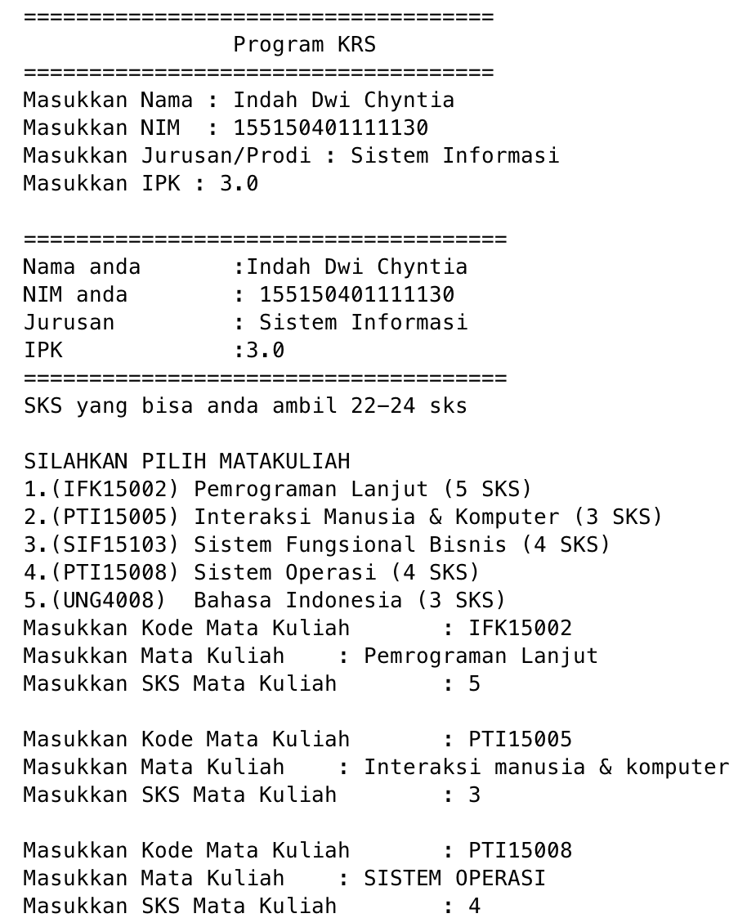

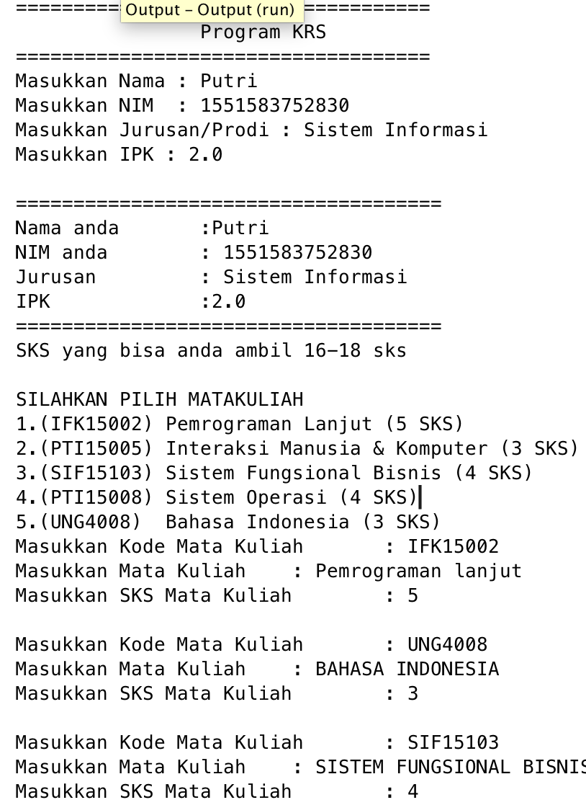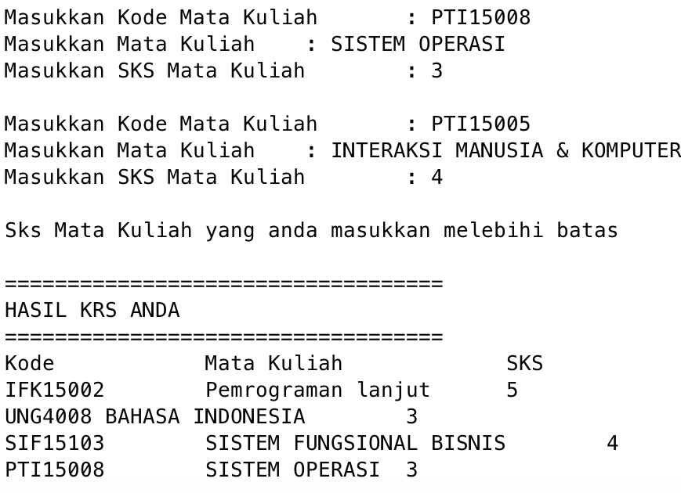

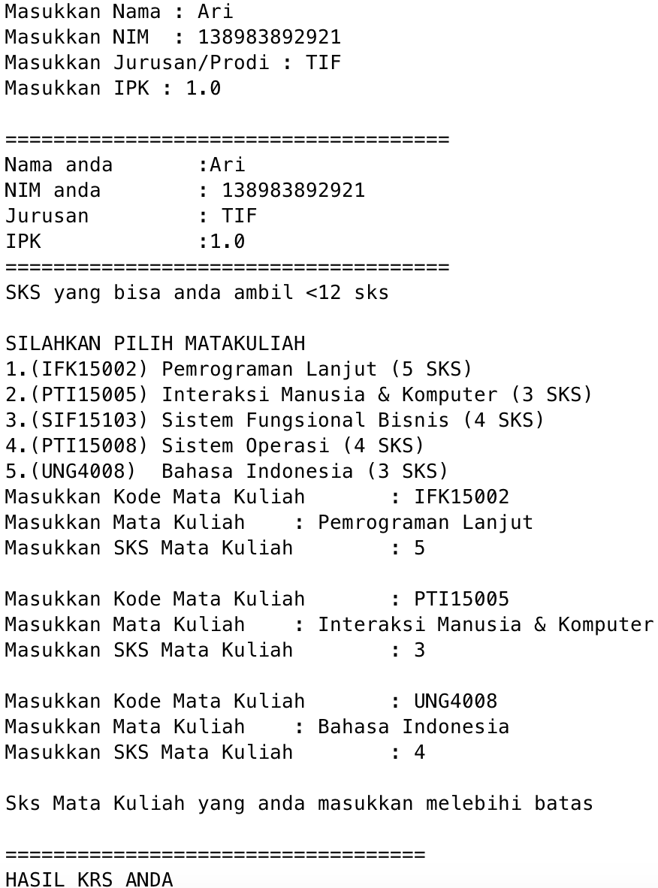

1. **PRAKTIKUM**
2. Class
3. Apakah yang disebut dengan variabel instance dan lokal variabel? Jelaskan perbedaanya!

* Variabel instance milik sebuah instance dari kelas. Cara lain untuk mengatakan bahwa adalah contoh variabel milik sebuah objek, karena objek adalah instance dari kelas. Setiap objek memiliki salinan itu sendiri dari variabel instance.
* Lokal variable adalah variabel yang didefinisikan didalam suatu fungsi dan berlaku sebagai variabel lokal bagi fungsi variabel hanya dikenal di dalam fungsi dimana variabel didefinisikan dan tidak dikenal oleh fungsi lain.

1. Lakukan percobaan diatas dan benahi jika menemukan kesalahan!

Tidak ada kesalahan

|  |  |
| --- | --- |
| Mobil.java | |
| 1  2  3  4  5  6  7  8  9  10  11  12  13  14  15  16  17  18  19  20  21  22  23  24  25 | public class Mobil {  private String noPlat;  private String warna;  private String manufaktur;  private int kecepatan;  public void setNoPlat(String s) {  noPlat = s;  }  public void setWarna(String s) {  warna = s;  }  public void setManufaktur(String s) {  manufaktur = s;  }  public void setKecepatan(int i) {  kecepatan = i;  }  public void displayMessage(){  System.out.println("Mobil anda adalah bermerek "+manufaktur);  System.out.println("mempunyai nomor plat " +noPlat);  System.out.println("serta memililki warna " +warna);  System.out.println("dan mampu menempuh kecepatan" +kecepatan);  }  } |

|  |  |
| --- | --- |
| MainMobil.java | |
| 1  2  3  4  5  6  7  8  9  10  11  12  13  14  15  16  17  18  19  20  21  22  23  24  25  26 | public class MainMobil {  public static void main(String[] args) {  //instan objek bernama m1  Mobil m1 = new Mobil();  m1.setKecepatan(50);  m1.setManufaktur("Toyota");  m1.setNoPlat("AB 1231 UA");  m1.setWarna("Merah");  m1.displayMessage();  System.out.println("================");  //instan objek baru bernama m2  Mobil m2 = new Mobil();  m2.setKecepatan(100);  m2.setManufaktur("Mitsubishi");  m2.setNoPlat("N 1134 AG");  m2.setWarna("Pink");  m2.displayMessage();  System.out.println("================");  //merubah warna dari objek m1  System.out.println("mobil pada objek m1 di rubah menjadi warna hijau");  m1.setWarna("Hijau");  //menampilkan hasil perubahan  m1.displayMessage();  }  } |

1. Rubah kode pada mainMobil diatas menjadi proses meminta masukan dari user dan buat menjadi interaktif!

|  |  |
| --- | --- |
| MainMobil.java | |
| 1  2  3  4  5  6  7  8  9  10  11  12  13  14  15  16  17  18  19  20  21  22  23  24 | import java.util.Scanner;  public class Mainmobil {  public static void main(String[] args) {  Scanner in = new Scanner(System.in);  for (int i = 0; i < 5; i++) {  mobil m1 = new mobil();  System.out.print("Merek mobil : ");  String manufaktur = in.next();  m1.setManufaktur(manufaktur);  System.out.print("Nomor Plat : ");  String noPlat = in.next();  m1.setNoPlat(noPlat);  System.out.print("Memiliki warna : ");  String warna = in.next();  m1.setWarna(warna);  System.out.print("Masukkan kecepatan dalam (km/jam) :");  int kecepatan = in.nextInt();  m1.setKecepatan (kecepatan);  m1.displayMessage();  System.out.println("==============================");  System.out.println("mobil pada objek m1 di rubah menjadi warna hijau");  m1.setWarna("Hijau");  m1.displayMessage(); |

1. Tambahkan method pada class mobil bernama setWaktu yang berparameter double, yang kemudian disimpan pada variabel waktu! (Ketetuannya adalah user harus menginputkan dalam satuan jam)

|  |  |
| --- | --- |
| Mobil.java | |
| 1  2  3  4  5  6  7  8  9  10  11  12  13  14  15  16  17  18  19  20  21  22  23  24  25  26  27 | public class Mobil {  String noPlat;  String warna;  String manufaktur;  int kecepatan ;  double waktu;  public void setNoPlat(String plat){  noPlat = plat;  }  public void setWarna(String warna){  this.warna = warna;  }  public void setManufaktur(String faktur){  manufaktur = faktur;  }  public void setKecepatan(int kec){  kecepatan = kec;  }  public void setWaktu (double waktu){  this. waktu = waktu;  }  public void displayMessage(){  System.out.println("Mobil anda adalah bermerek "+manufaktur);  System.out.println("mempunyai nomor plat "+noPlat);  System.out.println("serta memililki warna "+warna);  System.out.println("dan mampu menempuh kecepatan "+kecepatan);  System.out.println("dengan watu "+waktu +" second"); |

|  |  |
| --- | --- |
| Mainmobil.java | |
| 1  2  3  4  5  6  7  8  9  10  11  12  13  14  15  16  17  18 | System.out.print("Masukkan waktu (jam :");  double waktu = in.nextDouble();  waktu = waktu*3600;  m1.setWaktu(waktu);  m1.rubahSecond(waktu);  m1.rubahkecepatan();  m1.Jarak();  m1.displayMessage();  System.out.println("==============================");  System.out.println("mobil pada objek m1 di rubah menjadi warna hijau");  m1.setWarna("Hijau");  m1.displayMessage();  System.out.println("------------------------------");  }  }  } |

1. Tambahkan method bernama rubahSekon mempunyai parameter bertipe double dan hanya dapat dipanggil pada class mobil. Method ini memiiliki fungsi untuk merubah masukan user yaitu jam menjadi sekon. Method tersebut di panggil pada method setWaktu dengan nilai parameter adalah nilai dari variabel parameter method setWaktu!

|  |  |
| --- | --- |
| Mobil.java | |
| 1  2  3  4  5  6  7 | public void setWaktu(double w) {  waktu = w;  rubahSekon(waktu);  }  private void rubahSekon(double w) {  waktu = w * 3600;  } |

1. Tambahkan method pada class mobil dan hanya dapat dipanggil pada class mobil bernama rubahKecepatan yang mempunyai fungsi untuk merubah format kecepatan yang awalnya km/h menjadi m/s. Dipanggil di method setKecepatan!

|  |  |
| --- | --- |
| Mobil.java | |
| 1  2  3  4  5  6  7 | public void setKecepatan (int i) {  kecepatan = I;  rubahKecepatan (kecepatan);  }  Private void rubahKecepatan (int g) {  g = g * 1000;  kecepatan = g / 3600; |

1. Tambahkan method pada class mobil bernama hitungJarak yang mempunyai aksi untuk menghitung jarak yang dapat di tempuh oleh mobil dengan rumus jarak = kecepatan * waktu!

|  |  |
| --- | --- |
| Mobil.java | |
| 1  2  3  4  5  6  7  8 | private void rubahSekon(double w) {  waktu = w * 3600;  hitungJarak (waktu, kecepatan);  }  public void hitungJarak(double waktu, int kecepatan) {  jarak = kecepatan * waktu;  rubahKilometer(jarak);  } |

1. Tambahkan informasi jarak yang dapat ditempuh pada method displayMessage kemudian rubah satuannya yang awalnya m (meter) menjadi km (kilometer)!

|  |  |
| --- | --- |
| Mobil.java | |
| 1  2  3  4  5  6 | public void hitungJarak(double waktu, int kecepatan) {  jarak = kecepatan * waktu;  rubahKilometer(jarak);  }  private void rubahKilometer (double p) {  jarak = p / 1000; |

1. Mahasiswa A ingin menulis pada sebuah buku tulis yang ingin dia miliki, isi lembar buku tersebut adalah 50 lembar. Setiap harinya ia menulis sebanyak 100 kata perhari yang cukup untuk 1/2 halaman buku. Buatlah rumus untuk menghitung berapa lama ia menghabiskan 1 buku tersebut serta identifikasilah objek, dan karakteristiknya kemudian implementasikan dalam bentuk class.

|  |  |
| --- | --- |
| Buku.java | |
| 1  2  3  4  5  6  7  8  9  10  11  12  13  14  15  16  17  18  19  20  21  22  23  24  25  26  27  28  29  30  31  32  33  34  35 | public class Buku {  private int lembar;  private int perhari;  private int katadalambuku;  private int waktu;  public void Lembar(int x) {  lembar = x;  }  public void KataPerHari(int x) {  perhari = x;  }  public int HalamanPerHari() {  return (perhari / 100) * 2;  }  public void Waktu() {  waktu = lembar * 4;  }  public void KataDalamBuku() {  katadalambuku = perhari * waktu;  }  public void DisplayMassage() {  System.out.println("Jumlah Lembar : " + lembar);  System.out.println("Jumlah Kata/Hari : " + perhari);  System.out.println("Kata cukup untuk mengisi setengah halaman : " + perhari);  System.out.println("Jumlah waktu untuk menghabiskan satu buku : " + waktu + " hari");  System.out.println("Jumlah kata dalam satu buku : " + katadalambuku+" kata");  }  } |
| MainBuku.java | |
| 1  2  3  4  5  6  7  8  9  10 | public class MainBuku {  public static void main(String[] args) {  Buku input= new Buku();  input.Lembar(50);  input.KataPerHari(100);  input.Waktu();  input.KataDalamBuku();  input.DisplayMassage();  }  } |

**F. KESIMPULAN**

* Object Oriented Programming (OOP) adalah sebuah tata cara pembuatan program (programming paradigm) dengan menggunakan konsep “objek” yang memiliki data (atribut yang menjelaskan tentang objek) dan prosedur (function) yang dikenal dengan method.
* Membuat instan Objek dari sebuah class dilakukan dengan menggunakan kata kunci new. Contohnya pada suatu kasus kita memiliki Class bernama mobil dan kita ingin menginstan objek dari class Mobil pada class mainMobil dan kita beri nama mobil_A.

Mobil.java

public class Mobil{

}

mainMobil.java

public class mainMobil{

public static void main(String[] args){

Mobil mobil_A = new Mobil();

}

}

* Pengertian:
* Class adalah struktur dasar dari OOP(Object Oriented Programming). Terdiri dari dua tipe yaitu : field (attribute/property) dan method(behavior). Class digunakan untuk mendeklarasikan sebuah variabel yang berupa objek atau dinamakan “referensi objek (object reference)”
* Object adalah sebuah perangkat lunak yg berisi sekumpulan variabel dan method yg berhubungan.
* Attribut berfungsi sebagai data, didefinisikan oleh class, individu, berbeda satu dengan lainnya dan menggambarkan tampilan, status, kualitas dari object.
* Behavior berlaku sebagai method dan menggambarkan bagaiman sebuah instance class beroperasi missal bagaiman reaksi dari class jika diminta melakukan sesuatu hal.